EU, IMO và nhiều tổ chức khác đang cân nhắc những động thái tiếp theo của họ ở Biển Đỏ
Safety4sea

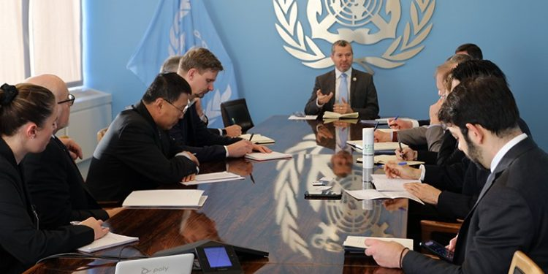
Các cuộc tấn công liên tục ở khu vực Biển Đỏ đã làm dấy lên mối lo ngại về tính toàn vẹn của thuyền viên và tàu thuyền qua lại khu vực này, buộc các tổ chức và cơ quan lập pháp như Nghị viện EU và Tổ chức Hàng hải Quốc tế (IMO) phải cân nhắc hành động.
Nghị viện Châu Âu
Nghị viện Châu Âu đã thông qua Nghị quyết lên án các cuộc tấn công gần đây vào tàu thương mại ở Biển Đỏ và kêu gọi các nỗ lực chung của EU ngay lập tức, bao gồm cả một chiến dịch hải quân. Sotiris Raptis, Tổng thư ký ECSA, bày tỏ lòng biết ơn đối với sự ủng hộ của Nghị viện liên quan đến những diễn biến đáng lo ngại ở Biển Đỏ. Ông cho biết các cuộc tấn công vào tàu thuyền gây ra mối đe dọa đến sự an toàn và tính mạng của những người đi biển, cùng với việc tác động trực tiếp đến giá nhập khẩu, xuất khẩu và năng lượng ở Châu Âu.
Chúng tôi rất cần nhiều nỗ lực chung hơn nữa ở cấp độ EU để đảm bảo an toàn cho thuyền viên và các tuyến đường thương mại. Đây là chìa khóa cho an ninh của lục địa
… Sotiris Raptis, Tổng thư ký ECSA cho biết
Bảo vệ các tuyến đường vận tải biển chính và nguyên tắc tự do hàng hải quốc tế là điều cần thiết để đảm bảo an ninh năng lượng, thực phẩm và chuỗi cung ứng của Châu Âu, ECSA nhấn mạnh trong tuyên bố của họ.
Mối lo ngại của EU không phải là vô căn cứ. Theo thông tin từ NorthStandard P&I Club, Ambrey đã ban hành cảnh báo đe dọa vào ngày 15 tháng 1 năm 2024, trong đó họ đã đánh giá các mối đe dọa đối với hoạt động vận tải biển và thiết lập các mức độ rủi ro dựa trên các liên kết, trong đó có các quốc gia EU.
Danh sách các cấp độ rủi ro của Ambrey:
Cấp độ một: Israel. Houthis đã nhắm mục tiêu vào các tàu biển có mối liên với Israel kể từ ngày 19 tháng 11 năm 2023 như một phần trong phản ứng của họ đối với cuộc xung đột Israel-Gaza. Ambrey đánh giá rằng rủi ro đối với tàu biển thương mại có liên hệ thông qua cờ tàu, quyền sở hữu, quyền điều hành, quản lý và thương mại đang gia tăng.
Cấp độ hai: Mỹ và Anh. Ambrey đánh giá rằng rủi ro đối với tàu biển thương mại có liên quan thông qua cờ, quyền sở hữu, quyền điều hành, quản lý và thương mại đang gia tăng. Tàu biển thương mại của Mỹ và Anh được đánh giá là có rủi ro cao hơn sau các cuộc không kích vào các mục tiêu quân sự của Houthi bắt đầu từ 23:30 UTC ngày 11 tháng 1 năm 2024.
Cấp độ ba: Úc, Bahrain, Canada và Hà Lan. Sau các cuộc không kích của Mỹ và Anh vào các mục tiêu quân sự của Houthi, Mỹ và Anh đã đưa ra các tuyên bố liên kết các quốc gia này với hành động này. Người ta đánh giá rằng tàu biển thương mại có liên hệ trực tiếp thông qua cờ, quyền sở hữu, quyền điều hành hoặc quản lý có thể có rủi ro cao hơn.
Cấp độ bốn: Đan Mạch, Đức, New Zealand và Hàn Quốc. Cũng sau các cuộc không kích của Mỹ vào các mục tiêu quân sự của Houthi, vào ngày 11 tháng 1, một Tuyên bố chung đã được ban hành với các quốc gia này. Người ta cũng đánh giá rằng hoạt động vận tải biển thương mại liên hệ trực tiếp thông qua cờ, quyền sở hữu, quyền điều hành hoặc quản lý có thể có nguy cơ cao hơn.
Vào thời điểm này, các quốc gia tham gia Chiến dịch Prosperity Guardian không được đánh giá là có nguy cơ cao hơn.
Tổ chức Hàng hải Quốc tế
Trong cuộc họp với đại diện ngành vận tải biển (ngày 18 tháng 1) tại Trụ sở của IMO ở London, Tổng thư ký IMO Arsenio Dominguez đã nhắc lại thông điệp rằng thuyền viên là những nạn nhân vô tội trong tình hình Biển Đỏ bất ổn. Thứ hai, quyền tự do hàng hải phải được duy trì để đảm bảo thương mại toàn cầu và dòng chảy hàng hóa trên biển.
Ngoài ra, phải thận trọng và kiềm chế để tránh tình hình ở Biển Đỏ và khu vực rộng lớn hơn tiếp tục leo thang, Dominguez cho biết, tham chiếu đến Nghị quyết 2722 (2024) của Hội đồng Bảo an Liên hợp quốc về Biển Đỏ.
Cuộc họp đã tạo cơ hội để trao đổi quan điểm và hướng tới các bước mà Tổ chức Hàng hải Quốc tế (IMO) có thể thực hiện, bao gồm chia sẻ thông tin và các cuộc thảo luận tiềm năng trong tương lai trong Ủy ban An toàn Hàng hải theo lịch trình tiếp theo (MSC 108, từ ngày 15 đến ngày 24 tháng 5 năm 2024).
Cuộc họp cũng có sự tham dự của đại diện các tổ chức vận tải biển lớn như Phòng Thương mại Vận tải Biển Quốc tế (ICS), BIMCO, Diễn đàn Hàng hải Quốc tế của các Công ty Dầu khí (OCIMF), Hiệp hội Chủ tàu chở dầu Độc lập (INTERTANKO), Hiệp hội Chủ tàu Hàng khô Quốc tế (INTERCARGO), Hiệp hội Quốc tế các Hãng du thuyền (CLIA) và Hội đồng Vận tải Biển Thế giới (WSC).
Xin nhắc lại, hầu hết các tổ chức được đề cập ở trên cũng là những bên tham gia vào nỗ lực đưa ra hướng dẫn an ninh áp dụng cho hoạt động hàng hải ở phía Nam Biển Đỏ và Vịnh Aden.
Ngày 16 tháng 1, Tổng thư ký Dominguez đã có cuộc họp hiệu quả với đại diện của các Quốc gia Thành viên của Bộ quy tắc ứng xử Djibouti để thảo luận về tình hình ở Biển Đỏ, tập trung vào nhu cầu tăng cường năng lực an ninh hàng hải của các quốc gia trong khu vực. Các quốc gia trong khu vực đã nhắc lại các lĩnh vực chính về an toàn của người đi biển, tự do hàng hải và giảm leo thang.
--------------------------------

